Светлые мысли — это тоже оружие

Можешь помочь человеку-помоги, не можешь помочь-помолись.
Не умеешь молится -подумай о человеке хорошо!
И это уже будет помощь, потому что светлые мысли — это тоже оружие!
Святитель Николай Сербский
На святой праздник рождества в нашем храме Тихвинской божьей матери на окраине города Шебекино раздавали открытки с пожеланиями святых: «Будь добрее, люби щедро» - любовь к человеку и пожелания святителя Николая Сербского. Анализируя это, моя жизнь шла согласно его словам. Школа - пионервожатая, в старших классах - комсорг, в институте -активное участие в жизни института. Тогда же появилась моя семья, сын.
На работе - председатель профкома, член КПСС. Потом - директор кирпичного завода ОМКС. В это время были уже двое детей: сын и дочь. Тогда же произошел один случай. В карьере, где добывалась глина, были запрятаны минометные снаряды, и их в глине завезли на завод, засыпали в бункер и, когда увидели первый снаряд, все остановили. Я сама вылавливала их на транспортной ленте в количестве 6 штук, они могли пойти дальше в пресс, где были люди, 5 человек рабочих, так как понимала, что при попадании в механизмы взрыв неизбежен. Саперы ехали долго, рассмотрев обстановку и сделав указания.
С 2006 года, когда мне дали инвалидность после перенесенной в молодости травмы, я вступила в общество инвалидов. Я была назначена председателем группы инвалидов завода ЖБУ, где работала. Общество вело активную работу и для взрослых, и для детей. Проводились различные мероприятия. Там я познакомилась с семьей: Калашниковой Зинаидой Павловной и ее сыном, инвалидом детства, Андреем. Он ограничен в движении, в речи. Но нельзя не отметить ум Андрея, так как он обыгрывал меня в шашки. Последние годы, когда умер муж Зинаиды, она сама стала чувствовать себя хуже и не отказалась от помощи моей группы и по дому, и по заготовкам.
Группа инвалидов за прошедшие годы поменялась, кто-то умер,кто-то уехал. В настоящий момент в группе 7 человек: 4 человека - серебряные волонтеры, мои помощники.
В начале 2020 года председатель общества инвалидов попросил меня взять под опеку семью инвалидов: Володю, инвалида 1 группы по зрению, его отца Петра Сергеевича, инвалида 2 группы по псориазу, и мать Антонину Владимировну, инвалида 2 группы по шизофрении. Это сложная семья. Они живут в однокомнатной квартире, у семьи не сложились отношения с некоторыми мамами детей-инвалидов. Моей задачей было общение, привлечение Володи в мероприятия клуба «Преодоление» при ДК, куда водили и Андрея Калашникова. Экскурсии, посещение семьи в дни рождения, общение по телефону. В дни пандемии и с началом Специальной военной операции все сократилось.
С 2018 года, признанного «Годом волонтера», в Шебекино организовывается движение «серебряных» волонтеров. Каретникова Татьяна Ивановна, учительница-пионер, попав в Шебекино из Москвы, теребила всех: и администрацию, и редакцию газеты «Красное знамя». Приходила даже в клуб «Ретро-80» в ДК города Шебекино.
И я, и несколько женщин записались. Так как Татьяна Ивановна была чужой в городе, я стала ей помогать с 2019 года. Работникам соцзащиты ввели в обязательство заниматься нашим движением. С 25 февраля 2019 года прошли сборы и выборы председателя и членов Совета. Татьяна Ивановна заболела, и председателем выбрали меня. В декабре 2019 года я пошла по инициативе молодых волонтеров в Москву на симпозиум «серебряных волонтеров». Впечатление от него у меня восторженное.
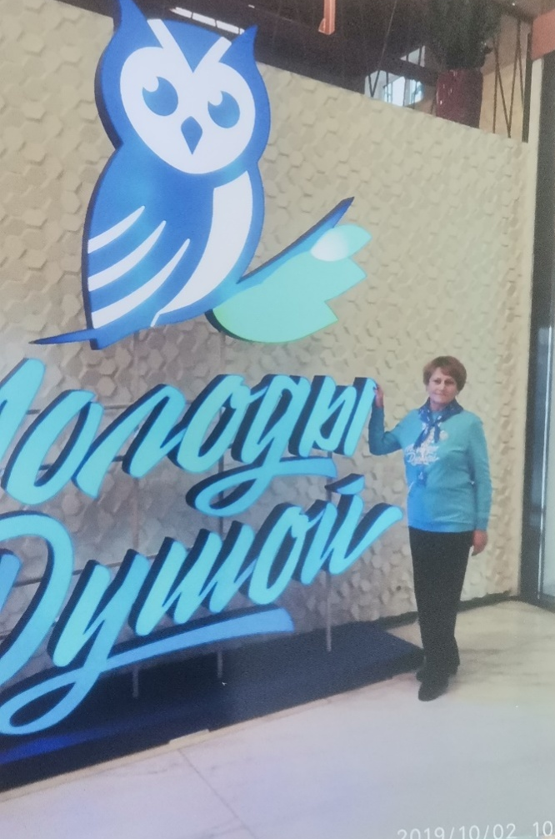
В образовавшееся общество «Серебряных волонтеров» Шебекинского городского округа вступило 30 человек.
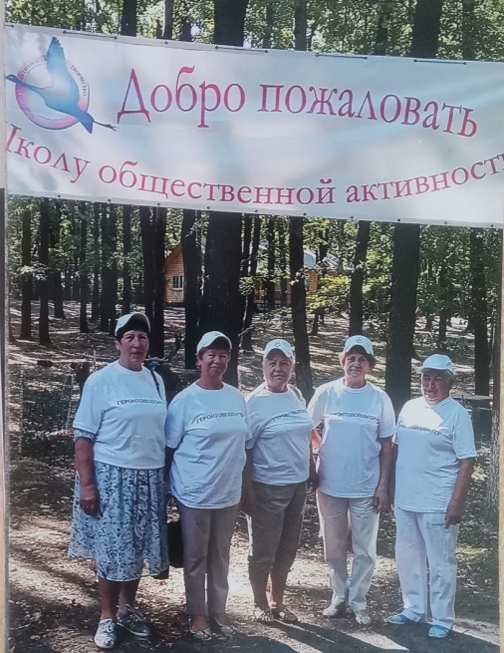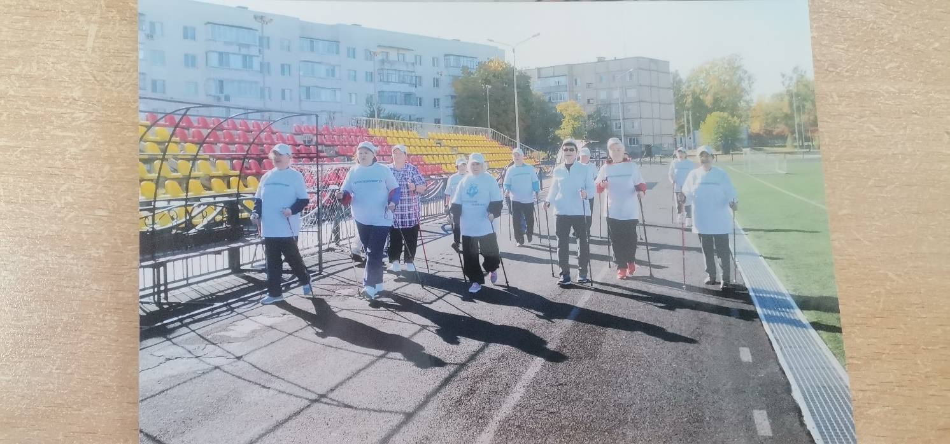
В самом начале организации работы геронтоволонтеров было выбрано направление «Активность души», так как возраст людей был, в основном, от 70 лет и более. Основными задачами нашего общества было привлечение людей пожилого возраста, пенсионеров, к жизни города, к проводимым мероприятиям. На экскурсии выделяли транспорт от ДК и соцзащиты.
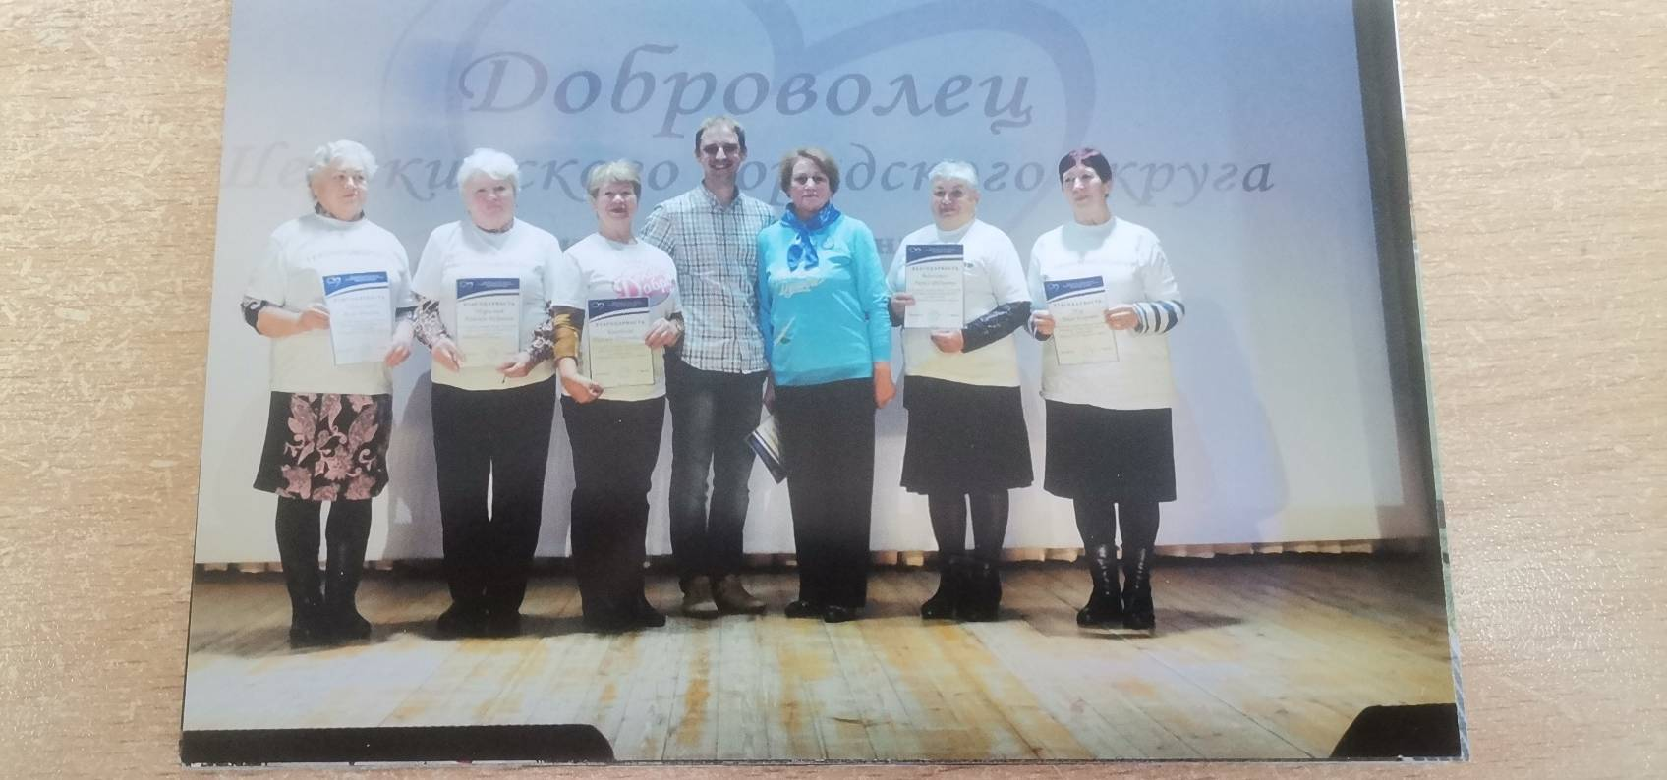
С 2020 года с марта месяца началась пандемия, все закрылось. 1 октября разрешено было проведение Дня пожилого человека. Из 35 человек присутствующих почти разу 30 человек заболели, кто ковидом, кто воспалением лёгких. Общение по телефону или больницам, тяжело тяжелым носили лекарство, продукты передавали, не видя их. Слава богу, наши волонтеры все живы, и я думаю, что активность души мне и остальным очень помогла.
Мне чуть за 70, но возраст нравиться.
Я не хочу в болезнях стариться.
Вот поэтому, с утра вставая, пью воду и зарядкой занимаюсь,
Сгибаю руки и колени
С большой охотой и без лени.
Проблемы есть, я не скрываю,
Но никогда не унываю.
Какое счастье бабушкою быть
И с внуками жизнь снова повторить,
Любимыми делами заниматься,
Жить увлеченно, жизнью наслаждаться.
(Семенко Наталья)

Новосельцева Людмила Павловна,
2023 год

Приложение

В 2018 Семенко Наташа написала про меня следующее стихотворение:
«Супер-бабушка»
Быть бабулей-непростая штука,
Не все умеют бабушками быть.
Дожить до старости - еще не вся наука,
Куда труднее - достоинство хранить.
Не опуститься, не поддаться хвори,
Болячками другим не докучать,
Уметь остановиться, не поддаться хвори,
Не требовать излишнего вниманья,
Обид, претензий к близким не копить,
Завоевать у внуков пониманье,
Совсем не просто бабушкою быть!
Вы думали, раз бабушка, - такую поищи!
Чтоб внукам подражать, готова тоже
Сдавать я ГТО, как мой Егор.
Как Настя танцевать, стать активисткой с Соней.
Могу любому садоводу дать фору!
Люблю я спорт, с котом дружу я Боней
И делаю зарядку по утрам.
Объездить я весь свет хочу, полмира.
И в доме все в порядке: тут и там!
Собрать родных, накрыть на стол,
Чтоб песни зазвучали!
А как же, надо все успеть,
Ведь я - душа компании!
Цветы выращивать могу — ну, просто загляденье!
Как вкусно борщ я свой варю, клубничное варенье!
Рюшечки и грядочки, и капуста в кадочке,
Блинчики, оладушки - все умеет бабушка!
И вяжу я, и пою, делаю компоты.
И не мыслю жизни я дома без работы.
Я безмерно всех люблю: внучат своих и внучек.
Бабушка Людмила хорошему научит!
С мужем мы вдвоем живем вот почти полвека,
Не нашла я за всю жизнь лучше человека!
Вот бабуля я такая!
Дружелюбная, простая,
Я спортивная, крутая,
Словом, просто золотая!

